РЕСПУБЛИКА МОРДОВИЯ
ЛЯМБИРСКИЙ МУНИЦИПАЛЬНЫЙ РАЙОН
СОВЕТ ДЕПУТАТОВ БОЛЬШЕЕЛХОВСКОГО СЕЛЬСКОГО ПОСЕЛЕНИЯ

РЕШЕНИЕ

17.09.2012 г. № 43
с. Б. Елховка

О гербе Большеелховского сельского поселения Лямбирского муниципального района Республики Мордовия

В соответствии с федеральным законодательством и законодательством Республики Мордовии, регулирующим правоотношения в сфере геральдики, руководствуясь Уставом Большеелховского сельского поселения Лямбирского муниципального района Республики Мордовии, Совет депутатов Большеелховского сельского поселения

РЕШИЛ:

1. Установить герб Большеелховского сельского поселения Лямбирского муниципального района Республики Мордовия (далее – Большеелховское сельское поселение) в качестве официального символа Большеелховского сельского поселения.
2. Утвердить Положение «О гербе муниципального образования Большеелховское сельское поселение Лямбирского муниципального района Республики Мордовии» (прилагается).
3. Направить Положение «О гербе муниципального образования Большеелховское сельское поселение Лямбирского муниципального района Республики Мордовии» председателю Совета депутатов Большеелховского сельского поселения для подписания и обнародования.
4. Представить настоящее решение, Положение «О гербе муниципального образования Большеелховское сельское поселение Лямбирского муниципального района Республики Мордовии» в Геральдический совет при Президенте Российской Федерации для внесения герба Большеелховского сельского поселения в Государственный геральдический регистр Российской Федерации.
5. Контроль исполнения настоящего решения возложить на председателя Совета депутатов Большеелховского сельского поселения Базаеву С. И.

Председатель Совета депутатов
Большеелховского сельского поселения - С. И. Базаева

Приложение
к решению Совета депутатов
Большеелховского сельского поселения
от 17.09.2012 г. № 43

ПОЛОЖЕНИЕ
«О ГЕРБЕ МУНИЦИПАЛЬНОГО ОБРАЗОВАНИЯ
БОЛЬШЕЕЛХОВСКОЕ СЕЛЬСКОЕ ПОСЕЛЕНИЕ
ЛЯМБИРСКОГО МУНИЦИПАЛЬНОГО РАЙОНА
РЕСПУБЛИКИ МОРДОВИЯ»

Настоящим положением устанавливается герб муниципального образования Большеелховское сельское поселение Лямбирского муниципального района Республики Мордовия в качестве официального символа, его описание и порядок использования.

1. Общие положения

1.1. Герб муниципального образования Большеелховское сельское поселение Лямбирского муниципального района Республики Мордовия (далее – Большеелховского сельского поселения) является официальным символом Большеелховского сельского поселения.
1.2. Герб Большеелховского сельского поселения отражает исторические, культурные, социально-экономические, национальные и иные местные традиции.
1.3. Положение о гербе Большеелховского сельского поселения с приложениями на бумажных и электронных носителях хранится в архиве администрации Большеелховского сельского поселения и доступно для ознакомления всем заинтересованным лицам.
1.4. Герб Большеелховского сельского поселения подлежит государственной регистрации в порядке, установленном федеральным законодательством.

2. Геральдическое описание и обоснование символики герба
Большеелховского сельского поселения

2.1. Геральдическое описание герба Большеелховского сельского поселения гласит:
«В стропильно-пересеченном золотом и зеленом поле в каждой из частей – ольховая ветвь, переменных с полем цветов, вверху малая, о трех листах, внизу большая, из трех ветвей подобных верхней, сопровожденная внизу золотым пламенеющим мечом, положенным в пояс».
2.2. Герб Большеелховского сельского поселения может воспроизводиться в многоцветном и одноцветном равно допустимых вариантах. Герб Большеелховского сельского поселения в одноцветном варианте может воспроизводиться с шафировкой (условной штриховкой для обозначения цветов).
2.3. Герб Большеелховского сельского поселения в соответствии с Методическими рекомендациями по разработке и использованию официальных символов муниципальных образований (Раздел 2, Глава VIII, п.п. 45-46), утвержденными Геральдическим Собранием представителей при Президенте Российской Федерации 28.06.2006 года может воспроизводиться со статусной короной установленного образца.
2.4. Рисунки герба Большеелховского сельского поселения в многоцветном и одноцветном вариантах приводятся в Приложениях 1-6 к настоящему Положению, являющихся неотъемлемыми частями настоящего Положения.
2.5. Обоснование символики герба Большеелховского сельского поселения.
Большеелховское сельское поселение состоит из двух населенных пунктов: села Большая Елховка, ранее село Архангельское Пятинской волости Саранского уезда (символически представленное в гербе сельского поселения мечом – атрибутом небесного воина Архангела Михаила) и деревни Малая Елховка. Название «Елховка» - напрямую связано с названием ольхи (в местных говорах – елхи). Герб сельского поселения гласно отражает названия населенных пунктов, причем деревня Малая Елховка расположена на горе, представленной в гербе пересечением, стилизованным под гору.
Символика ольхи у разных народов многопланова. Древние славянские племена верили в способность ольхи (ее веток, сучков) отгонять нечистые силы. На Троицу ветками ольхи украшали дома, чтобы отвернуть грозу и град. Ветки ольхи втыкали в посевы ячменя, чтобы кроты не разрывали почву, а также клали под снопы, чтобы обезопасить от мышей. Иногда из ольхи строили колодезные срубы, дабы вода в них не тухла.
Символика цветового решения герба:
- зеленый цвет символизирует весну, здоровье, природу, молодость и надежду;
- золото – символ высшей ценности, величия, богатства, урожая;
2.6 Авторская группа реконструкции герба.
Идея герба: Константин Моченов (Химки).
Художник и компьютерный дизайн: Ольга Салова (Москва).
Обоснование символики: Вячеслав Мишин (Химки).

3. Порядок воспроизведения и размещения герба
Большеелховского сельского поселения

3.1. Воспроизведение герба Большеелховского сельского поселения, независимо от его размеров и техники исполнения, должно точно соответствовать геральдическому описанию, приведенному в пункте 2.1. настоящего Положения.
3.2. Порядок одновременного размещения Государственного герба Российской Федерации, герба Республики Мордовия, герба Большеелховского сельского поселения, иных гербов производится в соответствии с федеральным законодательством, законодательством Республики Мордовия, регулирующим правоотношения в сфере геральдического обеспечения.
3.3. При одновременном размещении Государственного герба Российской Федерации (или герба Республики Мордовия) и герба Большеелховского сельского поселения, герб Большеелховского сельского поселения располагается справа (размещение гербов: 1-2).
3.4. При одновременном размещении Государственного герба Российской Федерации (1), герба Республики Мордовия (2) и герба Большеелховского сельского поселения (3), Государственный герб Российской Федерации располагается в центре. Слева от Государственного герба Российской Федерации располагается герб Республики Мордовия, справа от Государственного герба Российской Федерации располагается герб Большеелховского сельского поселения (размещение гербов: 2-1-3).
3.5. При одновременном размещении четного числа гербов (например, 8-ми), Государственный герб Российской Федерации (1) располагается левее центра. Справа от Государственного герба Российской Федерации располагается герб Республики Мордовия (2), слева от Государственного герба Российской Федерации располагается герб Лямбирского муниципального района (3). Справа от герба Республики Мордовия располагается герб Большеелховского сельского поселения (4). Гербы иных муниципальных образований, эмблемы, геральдические знаки общественных объединений, предприятий, учреждений или организаций располагаются далее поочередно слева и справа в порядке ранжирования (размещение гербов: 7-5-3-1-2-4-6-8).
3.6. При одновременном размещении нечетного числа гербов (например, 7-ми), Государственный герб Российской Федерации (1) располагается в центре. Слева от Государственного герба Российской Федерации располагается герб Республики Мордовия (2), справа от Государственного герба Российской Федерации располагается герб Лямбирского муниципального района (3). Слева от герба Республики Мордовия располагается герб Большеелховского сельского поселения (4). Гербы иных муниципальных образований, эмблемы, геральдические знаки общественных объединений, предприятий, учреждений или организаций располагаются далее поочередно справа и слева в порядке ранжирования (расположение гербов: 6-4-2-1-3-5-7).
3.7. Расположение гербов, установленное в пунктах 3.3. – 3.6. указано «от зрителя».
3.8. При одновременном размещении Государственного герба Российской Федерации, герба Республики Мордовия, гербов иных субъектов Российской Федерации, герба Лямбирского муниципального района, герба Большеелховского сельского поселения размер герба Большеелховского сельского поселения не может превышать размеры других гербов.
3.9. При одновременном размещении Государственного герба Российской Федерации, герба Республики Мордовия, гербов иных субъектов Российской Федерации, герба Лямбирского муниципального района, герба Большеелховского сельского поселения высота размещения герба Большеелховского сельского поселения не может превышать высоту размещения других гербов.
3.10. При одновременном размещении Государственного герба Российской Федерации, герба Республики Мордовия, гербов иных субъектов Российской Федерации, герба Лямбирского муниципального района, герба Большеелховского сельского поселения гербы должны быть выполнены в единой технике.
3.11. Порядок изготовления, хранения и уничтожения бланков, печатей и иных носителей изображения герба Большеелховского сельского поселения устанавливается администрацией Большеелховского сельского поселения.

4. Порядок использования герба Большеелховского сельского поселения

4.1. Герб Большеелховского сельского поселения в многоцветном варианте размещается:
1) на вывесках, фасадах зданий органов местного самоуправления, муниципальных предприятий и учреждений, необходимых для осуществления полномочий по решению вопросов местного значения Большеелховского сельского поселения;
2) в залах заседаний органов местного самоуправления Большеелховского сельского поселения;
3) в кабинетах главы Большеелховского сельского поселения, выборных должностных лиц местного самоуправления Большеелховского сельского поселения, главы администрации Большеелховского сельского поселения.
4.2. Герб Большеелховского сельского поселения в многоцветном варианте может размещаться:
1) в кабинетах руководителей структурных подразделений администрации Большеелховского сельского поселения и их заместителей, первых заместителей, заместителей главы администрации Большеелховского сельского поселения, руководителей отраслевых, структурных подразделений администрации Большеелховского сельского поселения, руководителей муниципальных предприятий и их заместителей, учреждений и организаций;
2) на форме спортивных команд и отдельных спортсменов, представляющих Большеелховское сельское поселение;
3) на пассажирском транспорте и другом имуществе, предназначенном для транспортного обслуживания населения Большеелховского сельского поселения;
4) в заставках местных телевизионных программ;
5) на официальных сайтах органов местного самоуправления Большеелховского сельского поселения в сети Интернет;
6) на стелах, указателях, знаках, обозначающих границу Большеелховского сельского поселения при въезде на территорию Большеелховского сельского поселения и выезде из нее.
4.3. Герб Большеелховского сельского поселения (в многоцветном или одноцветном вариантах) может воспроизводиться на бланках:
1) Главы Большеелховского сельского поселения;
2) Главы администрации Большеелховского сельского поселения;
3) администрации Большеелховского сельского поселения;
4) Совета депутатов Большеелховского сельского поселения;
5) депутатов Совета депутатов Большеелховского сельского поселения;
6) Избирательной комиссии Большеелховского сельского поселения
7) должностных лиц органов местного самоуправления Большеелховского сельского поселения;
8) иных муниципальных правовых актов;
9) удостоверений лиц, осуществляющих службу на должностях в органах местного самоуправления, муниципальных служащих, депутатов Совета депутатов Большеелховского сельского поселения, членов иных органов местного самоуправления, служащих (работников) муниципальных предприятий, учреждений и организаций;
10) удостоверений к знакам различия, знакам отличия, установленных муниципальными правовыми актами;
4.4. Герб Большеелховского сельского поселения (в многоцветном или одноцветном варианте) может воспроизводиться:
1) на визитных карточках лиц, осуществляющих службу на должностях в органах местного самоуправления, муниципальных служащих, депутатов Совета депутатов Большеелховского сельского поселения, членов иных органов местного самоуправления, служащих (работников) муниципальных предприятий, учреждений и организаций;
2) на знаках различия, знаках отличия, установленных муниципальными правовыми актами;
3) на официальных периодических печатных изданиях, учредителями которых являются органы местного самоуправления Большеелховского сельского поселения, предприятия, учреждения и организации, находящиеся в муниципальной собственности Большеелховского сельского поселения, муниципальные унитарные предприятия Большеелховского сельского поселения;
4) на конвертах, открытках, приглашениях, календарях, а также на представительской продукции (значки, вымпелы, буклеты и иная продукция) органов местного самоуправления и муниципальных органов Большеелховского сельского поселения.
4.5. Герб Большеелховского сельского поселения (в многоцветном или одноцветном варианте) может быть использован в качестве геральдической основы для разработки наград и почетных званий Большеелховского сельского поселения.
4.6. Многоцветное воспроизведение герба Большеелховского сельского поселения может использоваться при проведении:
1) протокольных мероприятий;
2) торжественных мероприятий, церемоний с участием должностных лиц органов государственной власти области и государственных органов области, главы Большеелховского сельского поселения, официальных представителей Большеелховского сельского поселения;
3) иных официальных мероприятий.
4.7. Изображение герба Большеелховского сельского поселения в одноцветном варианте помещается на гербовых печатях органов местного самоуправления; предприятий, учреждений и организаций, находящихся в муниципальной собственности.
4.8. Использование герба Большеелховского сельского поселения или его воспроизведение в случаях, не предусмотренных пунктами 4.1. – 4.7. настоящего Положения, является неофициальным использованием герба Большеелховского сельского поселения.
4.9. Использование герба Большеелховского сельского поселения или его воспроизведение в случаях, не предусмотренных пунктами 4.1. – 4.7. настоящего Положения, осуществляется по согласованию с администрацией Большеелховского сельского поселения, в порядке, установленном муниципальными правовыми актами Большеелховского сельского поселения.

5. Контроль и ответственность за нарушение настоящего Положения

5.1. Контроль соблюдения установленных настоящим Положением норм возлагается на администрацию Большеелховского сельского поселения.
5.2. Ответственность за искажение рисунка герба, установленного настоящим Положением несет исполнитель допущенных искажений.
5.3. Нарушениями норм воспроизведения и использования герба Большеелховского сельского поселения являются:
1) использование герба Большеелховского сельского поселения, в качестве геральдической основы гербов и флагов общественных объединений, муниципальных унитарных предприятий, муниципальных учреждений, организаций независимо от их организационно-правовой формы;
2) использование в качестве средства визуальной идентификации и рекламы товаров, работ и услуг, если реклама этих товаров, работ и услуг запрещена или ограничена в соответствии с федеральным законодательством.
3) искажение рисунка герба, установленного в пункте 2.1. части 2 настоящего Положения;
4) использование герба Большеелховского сельского поселения или его воспроизведение с нарушением норм, установленных настоящим Положением;
5) воспроизведение герба Большеелховского сельского поселения с искажением или изменением композиции или цвета, выходящим за пределы геральдически допустимого;
6) надругательство над гербом Большеелховского сельского поселения или его воспроизведением, в том числе путем нанесения надписей, рисунков оскорбительного содержания, использования в оскорбляющем нравственность качестве;
7) умышленное повреждение герба Большеелховского сельского поселения.
5.4. Производство по делам об административных правонарушениях, предусмотренных пунктом 5.3, осуществляется в порядке, установленном Кодексом Российской Федерации об административных правонарушениях и Законами Республики Мордовия.

6. Заключительные положения

6.1. Внесение в композицию герба Большеелховского сельского поселения каких-либо изменений допустимо в соответствии с законодательством, регулирующим правоотношения в сфере геральдического обеспечения.
6.2. Право использования герба Большеелховского сельского поселения, с момента утверждения его Советом депутатов Большеелховского сельского поселения в качестве официального символа, принадлежит органам местного самоуправления Большеелховского сельского поселения.
6.3. Герб Большеелховского сельского поселения, с момента утверждения его в качестве официального символа, согласно части Четвертой Гражданского кодекса Российской Федерации «Об авторском праве и смежных правах», авторским правом не охраняется.
6.4. Настоящее Положение вступает в силу со дня его официального опубликования.

Приложения:
1. Многоцветный рисунок герба Большеелховского сельского поселения.
2. Одноцветный рисунок герба Большеелховского сельского поселения.
3. Одноцветный рисунок герба Большеелховского сельского поселения, выполненный с шафировкой.
4. Многоцветный рисунок герба Большеелховского сельского поселения с короной.
5. Одноцветный рисунок герба Большеелховского сельского поселения с короной.
6. Одноцветный рисунок герба Большеелховского сельского поселения с короной, выполненный с шафировкой.

Председатель Совета депутатов
Большеелховского сельского поселения - С. И. Базаева

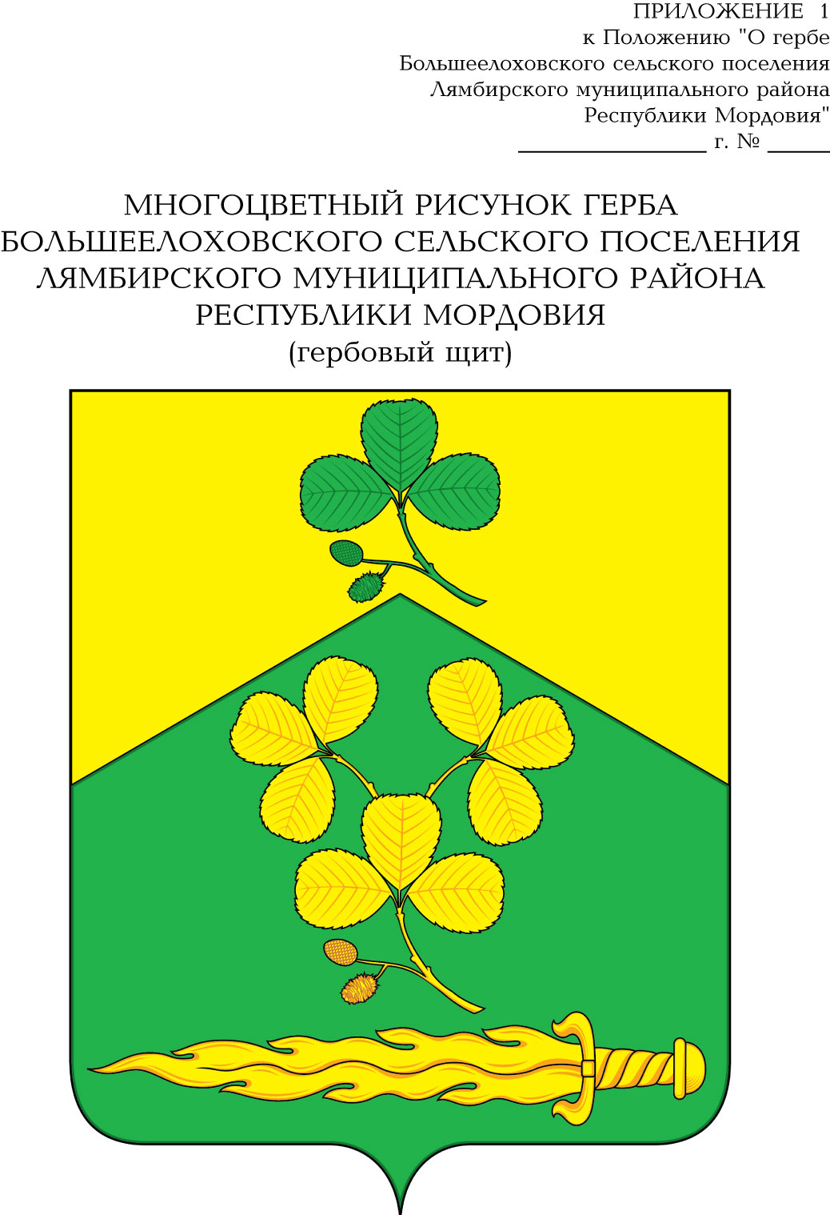

Размещение гербов: 1 – герб РФ или субъекта РФ, 2 – герб муниципального образования, где цифровые обозначения указывают на степень почетности места размещения герба при взгляде от зрителя.

